Sute de covoare, "la picioarele" clienților în Iulius Mall
de Luiza Meseşan | 24 martie 2009
1 0 0 0
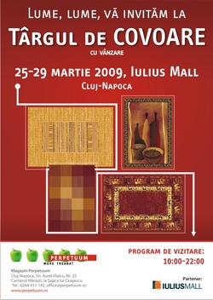
no title
Târgul de Covoare Perpetuum se va deschide miercuri la parterul Iulius Mall.
Târgul va dura cinci zile, de miercuri până dumunică, și va aduce peste 500 de modele de covoare oferite de Perpetuum. “Vor fi covoare sintetice, de lână, din toate genurile. De asemenea vor avea modele clasice sau moderne, pufoase, mai puțin pufoase”, spune Andrea Duda, director rețea Magazine Perpetuum. Prado, Sintelon și Associated Weavers sunt doar trei dintre marii producători prezenți în oferta târgului.

Prețul unui covor începe la 25 de lei și urcă până la 1000 de lei. “Prețurile sunt mult mai mici față de cele de la magazinul de prezentare", precizează Andrea Duda. Covoarele pot fi cumpărate pe loc, iar clienţii pot beneficia și de cadouri.

Cei care vor achiziţiona produse al căror preţ depăşeşte 400 de lei vor beneficia de transport gratuit, iar cei care cumpara in valoare de 100 de lei primesc un covor cadou.

